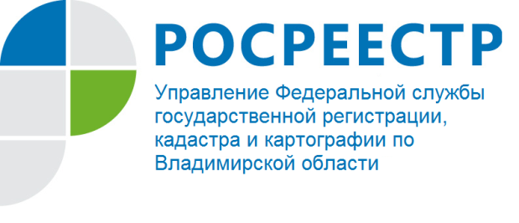
ПРЕСС-РЕЛИЗ

О проведении прямой телефонной линии

28.01.2016 с 14.00 до 15.00 Управление Росреестра по Владимирской области проводит прямую телефонную линию с населением города Владимира и Владимирской области на тему: «Порядок возврата ошибочно/излишне уплаченной государственной пошлины за государственную регистрацию прав на недвижимое имущество и сделок с ним». Телефон горячей линии: (4922)45-08-16.

О Росреестре

Федеральная служба государственной регистрации, кадастра и картографии (Росреестр) является федеральным органом исполнительной власти, осуществляющим функции по государственной регистрации прав на недвижимое имущество и сделок с ним, по оказанию государственных услуг в сфере ведения государственного кадастра недвижимости, проведению государственного кадастрового учета недвижимого имущества, землеустройства, государственного мониторинга земель, навигационного обеспечения транспортного комплекса, а также функции по государственной кадастровой оценке, федеральному государственному надзору в области геодезии и картографии, государственному земельному надзору, надзору за деятельностью саморегулируемых организаций оценщиков, контролю деятельности саморегулируемых организаций арбитражных управляющих. Подведомственными учреждениями Росреестра являются ФГБУ «ФКП Росреестра» и ФГБУ «Центр геодезии, картографии и ИПД». В ведении Росреестра находится ФГУП «Ростехинвентаризация – Федеральное БТИ». 27 марта 2014 года руководителем Росреестра Федерации назначен Игорь Васильев.

Контакты для СМИ
Управление Росреестра по Владимирской области
г. Владимир, ул. Офицерская 33 а
Баринов Валерий Юрьевич
Начальник отдела организации, мониторинга и контроля
org@vladrosreg.ru
(4922) 45-08-26

